Консультация для родителей

КАК НАУЧИТЬ РЕБЁНКА ОПРЕДЕЛЯТЬ МЕСТО ЗВУКА В СЛОВЕ?
Подготовила : учитель-логопед Паунькина С.В.
При обучении письму и чтению исходным процессом является звуковой анализ устной речи. Обучение звуковому анализу слова является основной задачей этапа подготовки к обучению грамоте и предполагает:
- определение количества звуков в слове;
- фонетическую характеристику звуков (умение различать гласные и согласные звуки, звонкие и глухие, твердые и мягкие);
- определение места звука в слове.
Звук мы слышим и произносим. Буквы мы видим, пишем и читаем.
Сложнее всего детям дается задание на определение места звука в слове. Как же решить эту проблему?
Сначала нужно выяснить, понимает ли ребенок слова "начало", "середина", "конец". Если нет, то возможно, у ребёнка трудности с пониманием смысла этих слов, т.е. с ориентировкой в пространстве.
Слово имеет своё пространство. А для ребёнка сложно соотнести пространство линейное и временное. Для них слово - что-то скомканное в комочек. Мы должны этот комочек развернуть в одну ниточку. Для этого анализируем сутки и режимные моменты в них. Сначала мы проснулись, потом пошли в садик, потом пришли домой, уже темно, легли спать. Раскладываем в линеечку картинки с режимными моментами, объясняем понятия "начало", "середина", "конец" (дня!). Потом подкладываем схему, начерченную на картонке-линейке.
Можно взять несколько (лучше 5) игрушек, например, животных, поставить их друг за другом (слева направо). После этого обсудить с ребёнком:
- кто стоит в начале,
- кто в конце,
- кто в середине,
- кто первый,
- кто последний.
В следующий раз всё это можно повторить, но уже на других игрушках.
С этой же целью хорошо использовать иллюстрацию к сказке "Репка" (обсудить те же вопросы).
Далее усложняем. Можно взять игрушечный поезд, и рассмотреть, где у него начало, где конец, где середина.
Можно сделать рыбку; голова - начало, туловище - середина, хвост – конец.

Потом переходим к звукам.
Сначала работаем несколько занятий с определением первого звука. «С какого звука начинается слово? Какой звук я произношу первым?" Произносим утрированно первый звук. Сначала берем слова, которые начинаются с гласного звука (под ударением). Самый простой способ – это произносить слова, растягивая первый звук: уууу-тка, оооо-блако, оооо-вцы.
Нужно соблюдать нескольких правил:
- слова на твёрдые согласные и на согласные, после которых идут эти буквы, подбирать так, чтобы ударение падало на первый слог;
- предлагать слова с первым согласным, за которым нет гласного: кккк-рот, сссс-тул, зззз-вук и так далее;
- подбирать слова с первым мягким согласным, например, лицо, кино …;
- слова на гласные Е, Ё, Ю, Я лучше исключить, так как они объединяют не один, а два звука сразу: Я-ЙА, Ю-ЙУ и т.д.
Варианты игр:
1. «С чего начинается слово?»
Взрослый бросает ребёнку мяч и произносит слово: Аист, Утка, Иней, Эхо, Ослик и т.д. Малыш ловит мяч и возвращает его, произнося первый звук.
2. «Цепочка».
Предложить слово, а ребёнок подбирает следующее, начинающееся на его последнюю букву. Пример: слон-нос-скала-аист и т.д.
Когда дети научатся выделять первый звук в слове, говорим, что звук ... хитрый, хочет поиграть с нами в прятки. Он прячется в разных местах слова: в начале, середине, конце.
Варианты игр:
1. «Троллейбус». Рассматриваем автобус, выясняем где у него начало, середина и конец. Затем произносим слово, пальцем ведем по автобусу, и в нужном месте при утрированном выделении заданного звука задерживаемся. Спрашиваем у ребенка: когда слово ... "село" в автобус, где был звук ..., покажи пальцем.
2. «Улитка».
Делаем дорожку из картона, разделённую на три части. Улитка ползет по дорожке и останавливается, когда слышит звук.
3. «Домик». Делаем из картона домик с тремя окошечками. Ребенок ищет, где прячется звук.
Далее изображаем слово схематично. Берем звуковую линейку - узкий прямоугольник картона, разделенный на три части. Медленно произносим слово, делая акцент на звуке, и двигаем палец слева направо. Обращаем внимание на место, где был палец, когда произносили заданный звук.

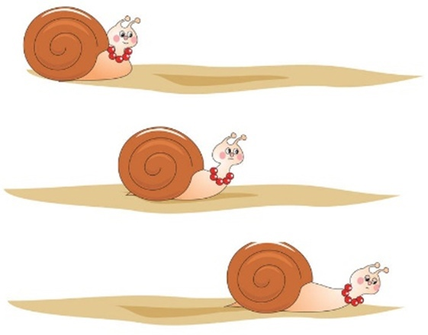

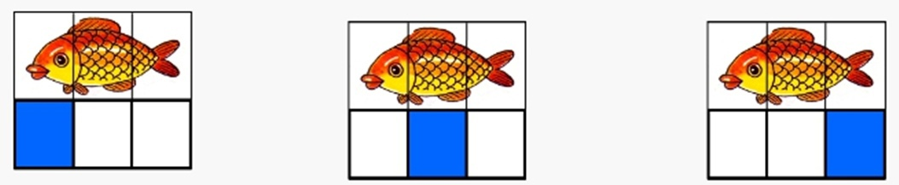
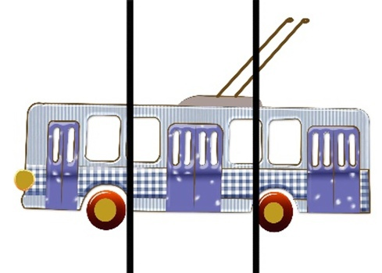 Желаю удачи!

